**Baseline**

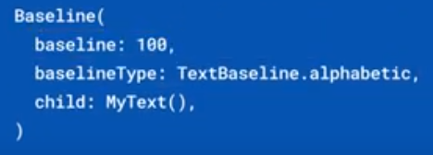

|  |  |
| --- | --- |
| **Código** | **Comentarios** |
| import 'package:flutter/material.dart';  class BaselineScreen extends StatelessWidget {    const BaselineScreen({Key? key}) : super(key: key);    @override    Widget build(BuildContext context) {      return Scaffold(        appBar: AppBar(          title: const Text('Baseline'),          centerTitle: true,        ),        body: Center(          child: Column(            mainAxisAlignment: MainAxisAlignment.spaceEvenly,            children: [              Container(                width: 250,                height: 150,                color: Colors.amber,                child: const Text('Texto sin Baseline'),              ),              Container(                width: 250,                height: 150,                color: Colors.amber,                child: const Baseline(                  baseline: 40,                  baselineType: TextBaseline.alphabetic,                  child: Text('Texto con Baseline 40'),                ),              ),              Container(                width: 250,                height: 150,                color: Colors.amber,                child: const Baseline(                  baseline: 100,                  baselineType: TextBaseline.alphabetic,                  child: Text('Texto con Baseline 100'),                ),              ),            ],          ),        ),      );    }  } |  |

- - - - - - - - - - - - - - - - - - - - - - - - - - - - - - - - - - - - - - - - - - - - - - - - - - - - - - - - - - - - - - - - - - - - - - - - - - - - - - - - - - - - - - - - - - - - - - - - - - - - - - - -